BÁO CÁO TUẦN — TEAM SỐ HÓA TÍN DỤNG
Trung tâm Sản phẩm & Giải pháp Tín dụng · Khối KHDN · TPBank
Kỳ: Tuần 32/2026 · số liệu đến 18:00 Thứ 6, 07/08/2026 Người báo cáo: Trần Thế Tuân Nơi nhận: Giám đốc Trung tâm (cc: đầu mối liên quan)

1. Tổng quan điều hành
Mảng | Trạng thái | % HT | Tình hình | Next milestone | Cần BLĐ?
GNOL | Đúng tiến độ | 72% | Đang UAT giai đoạn 2 (8/11 luồng) | Go-live 15/08 | Không
BLOL | Có rủi ro | 55% | Chờ tích hợp Cục đấu thầu | Kết nối thử 22/08 | Có
Đào tạo AI | Đúng tiến độ | 60% | Hoàn thành 3/5 buổi | Buổi 4 — 12/08 | Không
Task số khác | Có rủi ro | 48% | 2 task chậm do phụ thuộc IT | Release menu 20/08 | Không

Tiến độ theo mảng  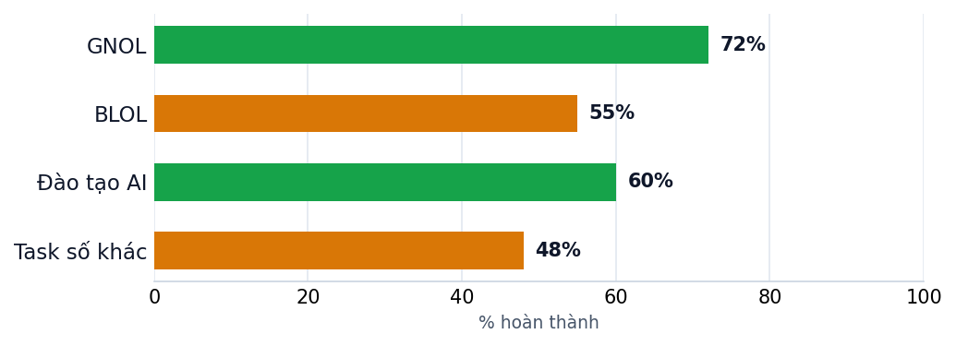 | Sức khỏe (RAG)  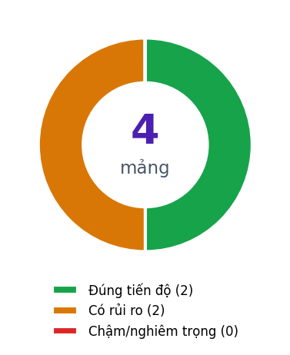

⚑ Cần BLĐ quyết tuần này
BLOL — Duyệt phương án tích hợp dự phòng với Cục đấu thầu để tránh trễ go-live.

2. Chi tiết theo mảng

GNOL — Giải ngân online ● Đúng tiến độ · 72%
Tổng quan: Giải ngân online cho KHDN trên nền TPBank BIZ.
Đang ở đâu: Đang UAT giai đoạn 2, đã xong 8/11 luồng nghiệp vụ.
Vướng mắc: Chưa có vướng mắc lớn.
Next milestone: Go-live phân hệ giải ngân theo hạn mức — 15/08/2026.

BLOL — Bảo lãnh online ● Có rủi ro · 55%
Tổng quan: Bảo lãnh online, gồm nhánh bảo lãnh điện tử kết nối Cục đấu thầu.
Đang ở đâu: Luồng nội bộ sẵn sàng; chờ phản hồi kỹ thuật tích hợp từ Cục đấu thầu.
Vướng mắc: Phụ thuộc lịch tích hợp bên thứ ba → rủi ro trễ go-live.
Next milestone: Kết nối thử nghiệm với Cục đấu thầu — 22/08/2026.

Đào tạo AI ● Đúng tiến độ · 60%
Tổng quan: Chương trình nâng năng lực AI cho trung tâm.
Đang ở đâu: Hoàn thành 3/5 buổi; bước đầu áp dụng vào công việc.
Vướng mắc: Cần thêm case thực hành theo nghiệp vụ tín dụng.
Next milestone: Buổi 4 — Prompting nâng cao — 12/08/2026.

Task số khác ● Có rủi ro · 48%
Tổng quan: Menu tín dụng TPBank BIZ, SCF, BPM và các task vận hành.
Đang ở đâu: 6/13 task đang chạy; 2 task chậm.
Vướng mắc: 2 task chậm do phụ thuộc nguồn lực IT.
Next milestone: Release cập nhật menu tín dụng — 20/08/2026.

3. Kế hoạch tuần tới
- GNOL: hoàn tất UAT 3 luồng còn lại; chuẩn bị go-live.
- BLOL: chốt lịch tích hợp Cục đấu thầu; trình BLĐ phương án dự phòng.
- Đào tạo AI: tổ chức buổi 4; thu thập sáng kiến AI từ học viên.
- Task số khác: đẩy 2 task chậm; release cập nhật menu tín dụng.
— Số liệu trong file là dữ liệu MINH HỌA để duyệt bố cục; sẽ thay bằng số thật từ hệ thống khi chạy chính thức. —

